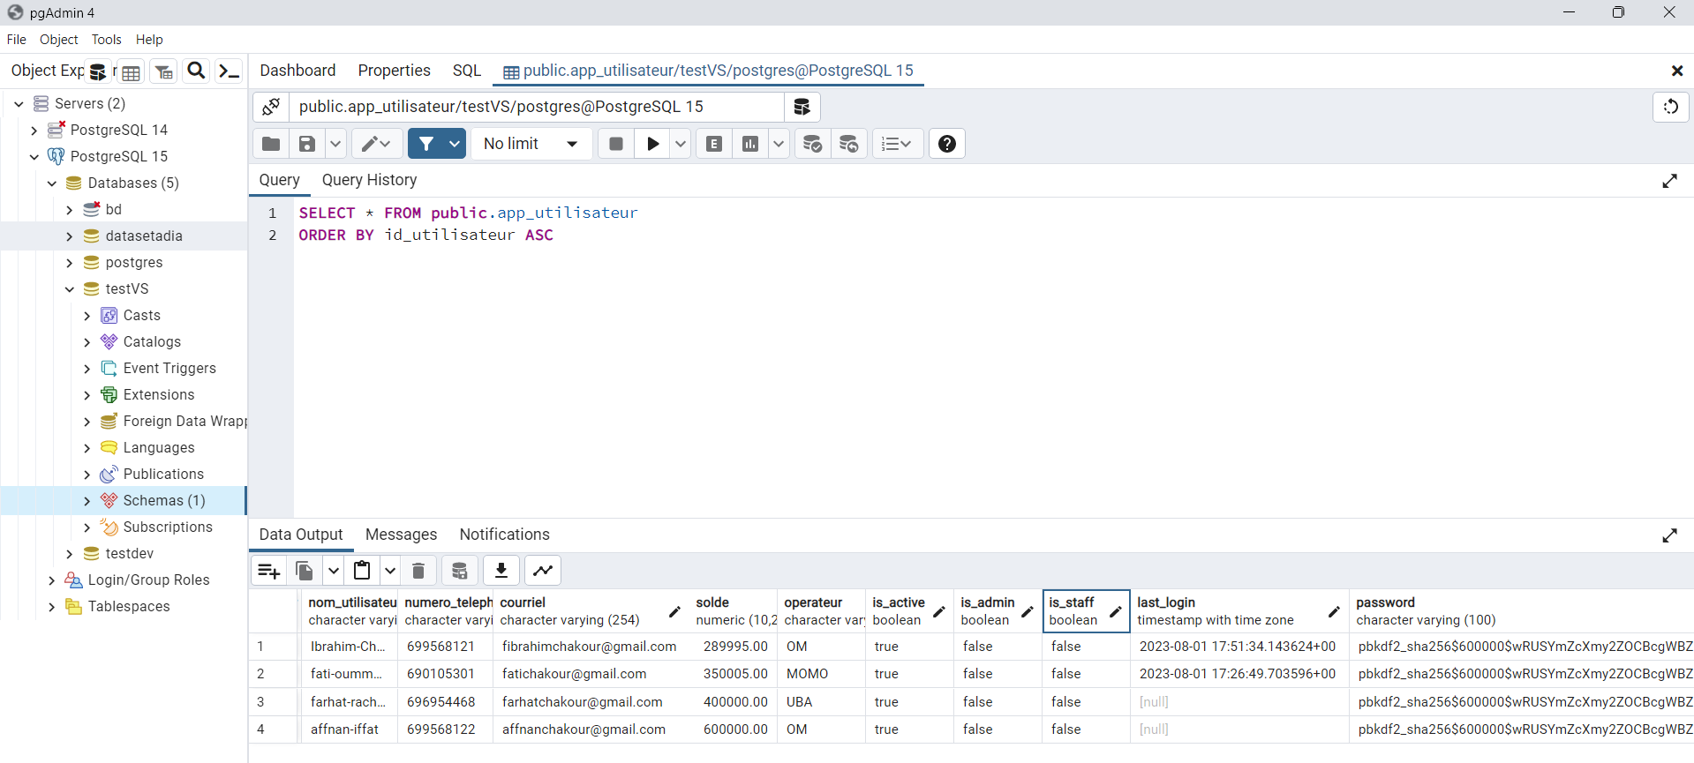Capture de la table utilisateur

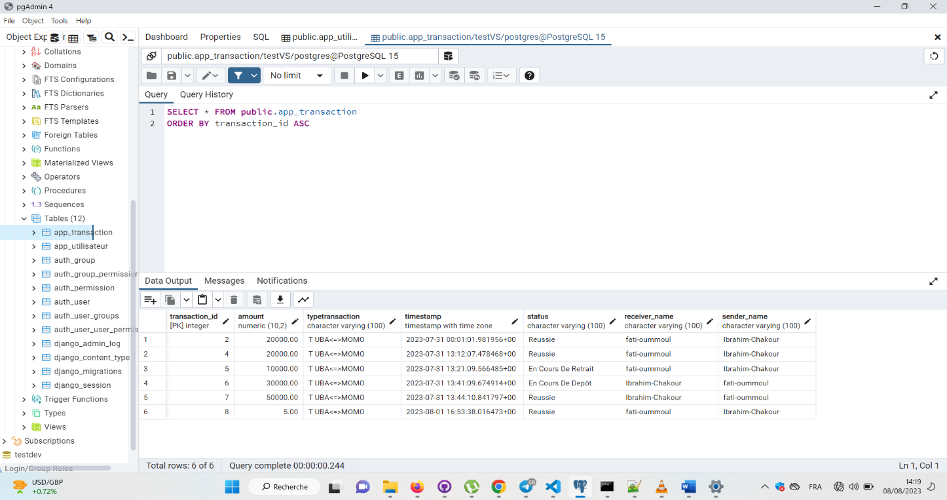Capture de la table transaction

La page d’accueil du projet. Cette page nous présente toutes transactions effectuées dans le système.

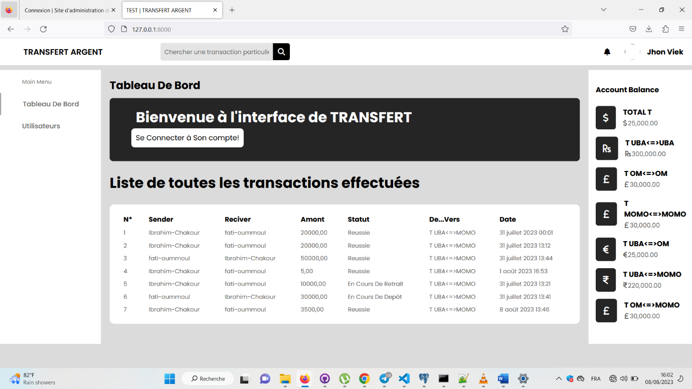

En cliquant sur le Button ‘’Se connecter à Son Compte’’ l’utilisateur à la possibilité de se connecter à son espace utilisateur entrant son numéro de téléphone (699568121 ou 690105301) et son mot de passe (chakour).

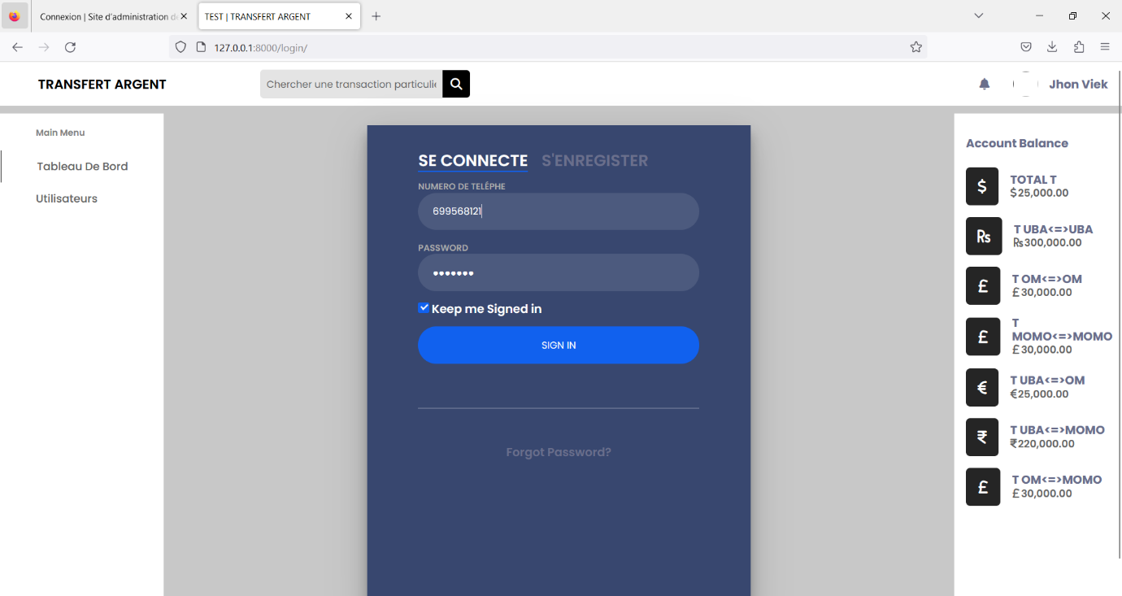

Dans Cet espace utilisateur nous trouvons les informations personnelles de l’utilisateur (montant de son solde, son numéro de télephone, son operateur) ainsi que la liste des transactions effectue par son

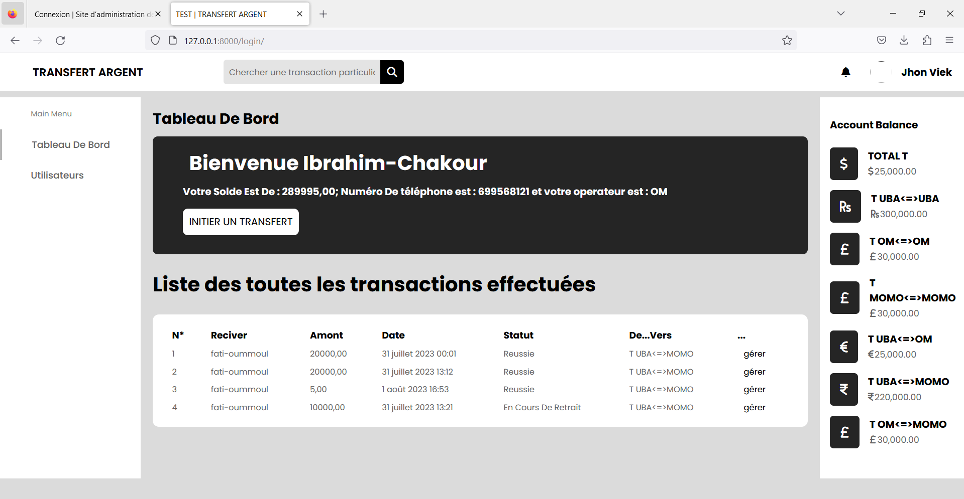

Sur ce capture en cliquant sur ‘’Initier un transfert’’ l’utilisateur à la possibilité de transférer de l’argent de son compte vers un autre compte destinataire

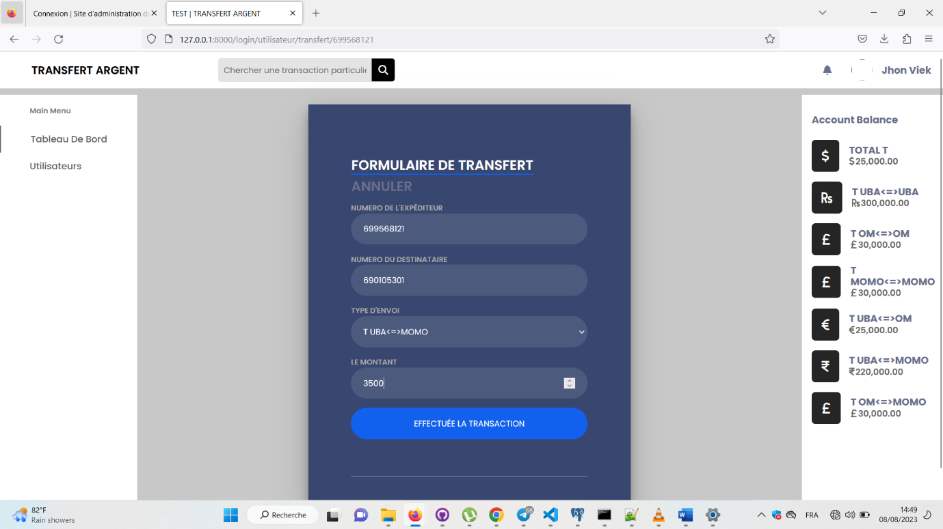

Une fois la transaction effectuée, l’utilisateur est redirigé vers l’écran d’accueil du projet

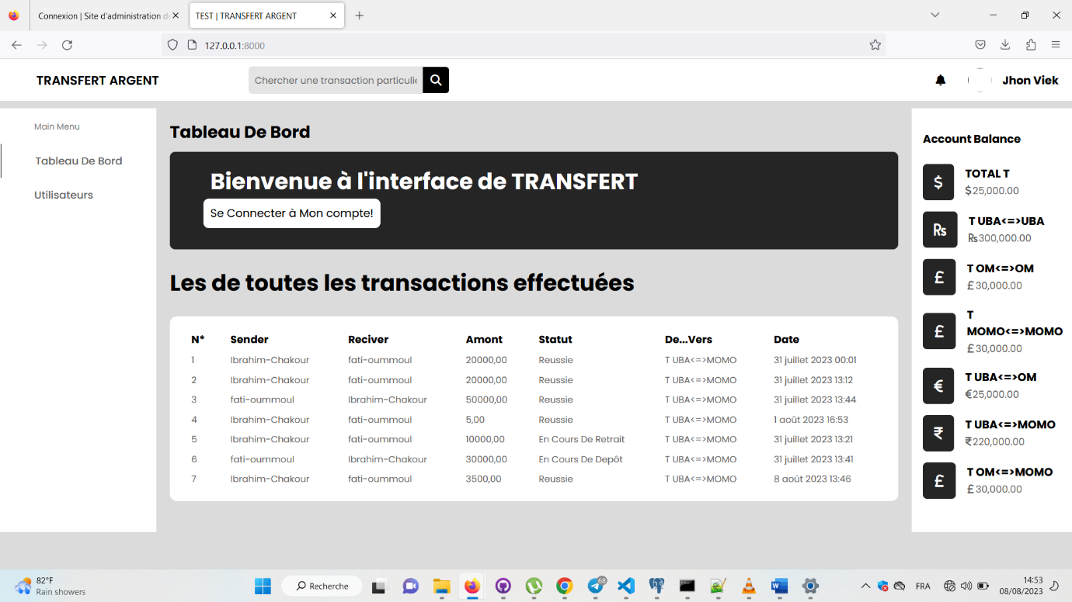

Il pourra donc se reconnecter dans son compte pour visualiser les modifications faites dans son solde

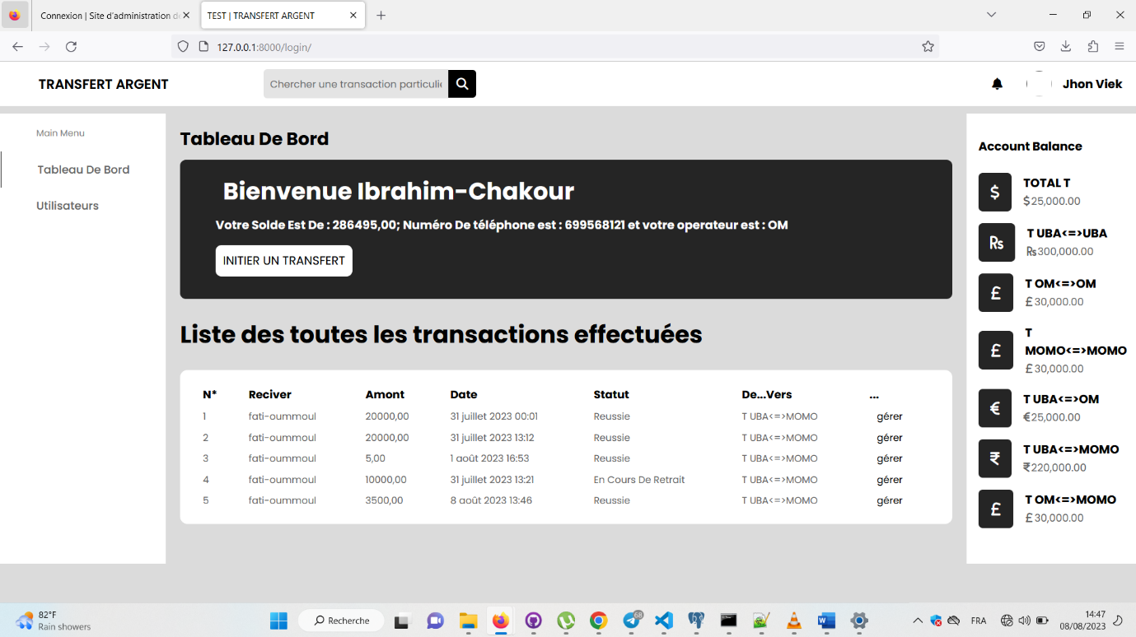

Ensuite pour chaque transaction on peut cliquer le bouton ‘’gérer’’ pour modifier le statuts de la transaction.

